工程的创建

1.打开CCS，并选择一个工作空间：

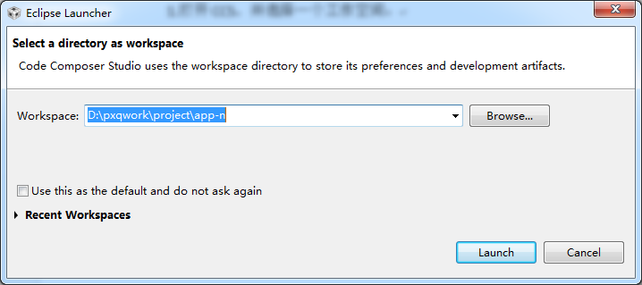

2.进入工作空间后，在菜单栏点击File->New->CCS Project

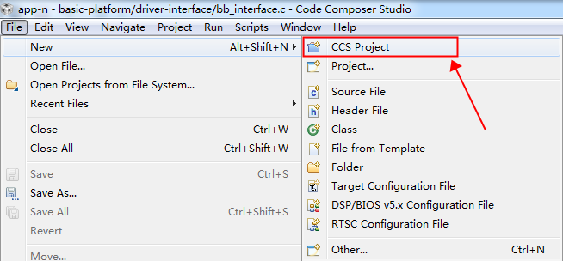

3.在弹出的新建工程配置窗口中输入工程的必要配置参数：

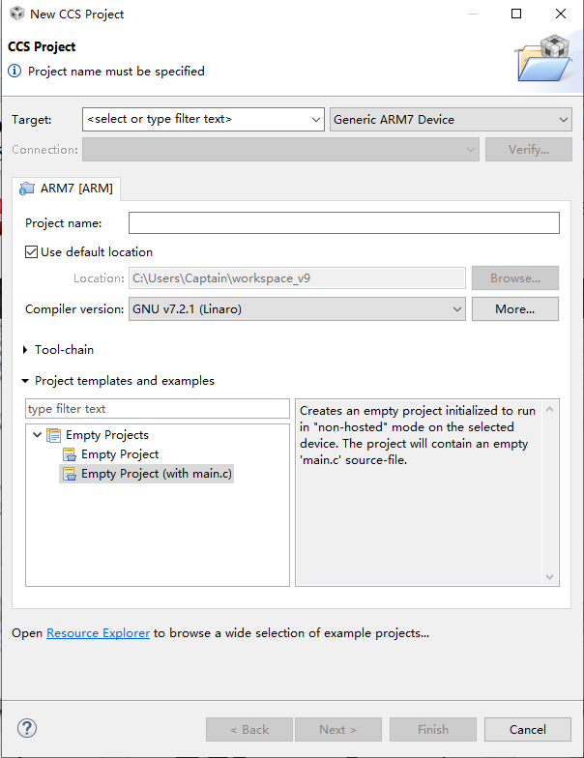

3.1 选择器件：

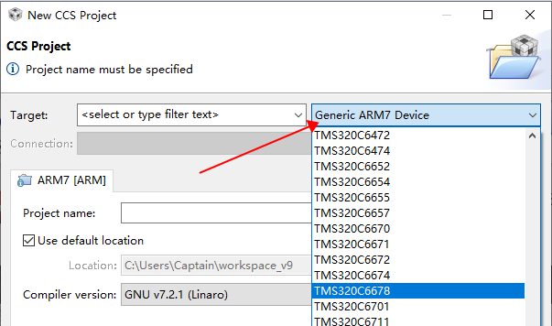

3.2如果选择ARM+DSP架构的器件，则选择创建C66X工程，如图 ；如果选择C66x DSP系列器件，则只有C66X一个选项卡：

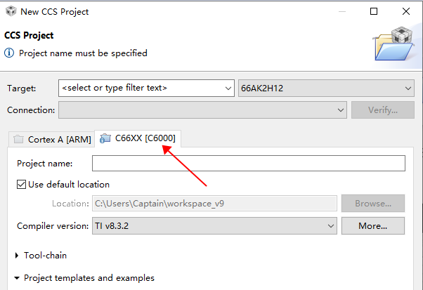

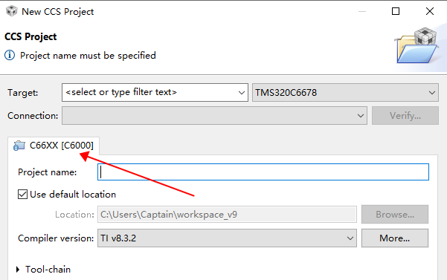

3.3 输入工程名：

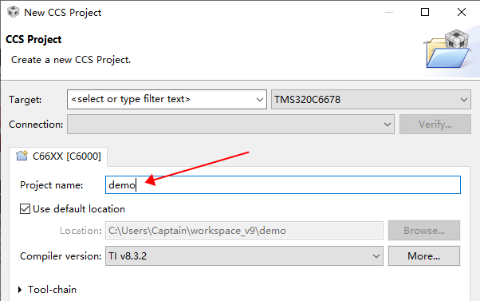

3.4 选择工程存放路径，默认为工作空间下：

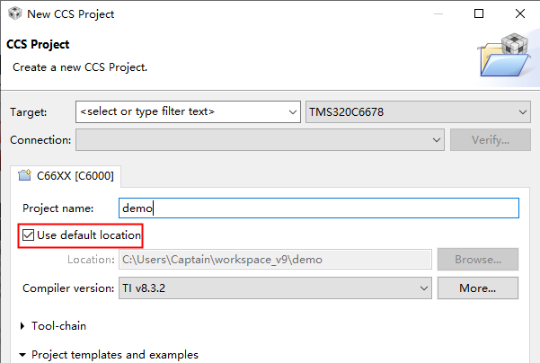

也可以选择其他的路径：

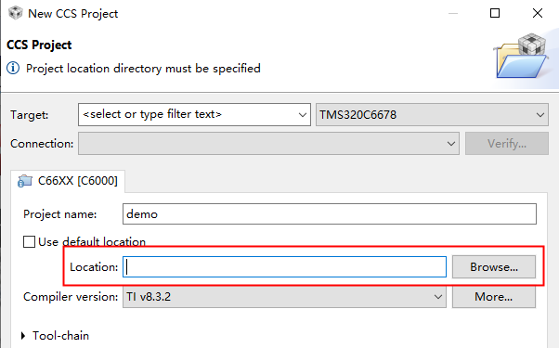

3.5 编译器版本选择，需要选择TI v8.3.1以上版本，我们选择TI v8.3.2：

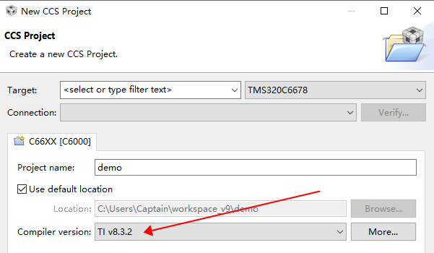

3.6 工具链配置，选择输出类型，选择Executable可执行文件，如果创建静态库文件，则选择Static Library：

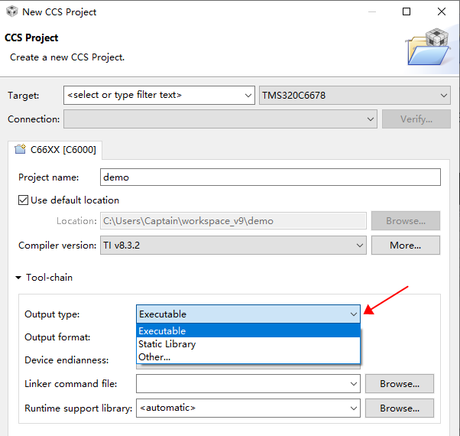

选择输出格式，选择eabi(ELF)：

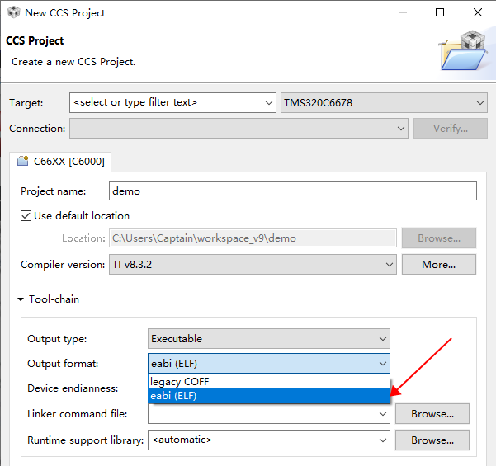

选择器件的大小端格式，选择小端格式：

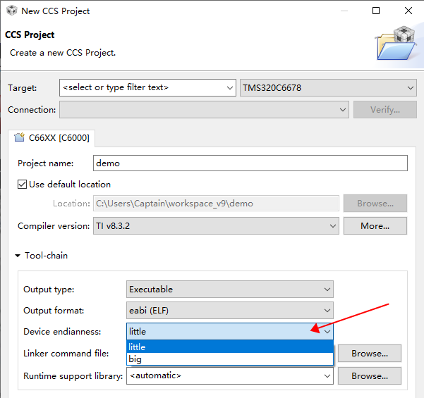

如果创建裸机程序，则需要选择Linker command file，此文件指定了程序内存分配的位置信息等，如果创建BIOS程序，则此项不填：

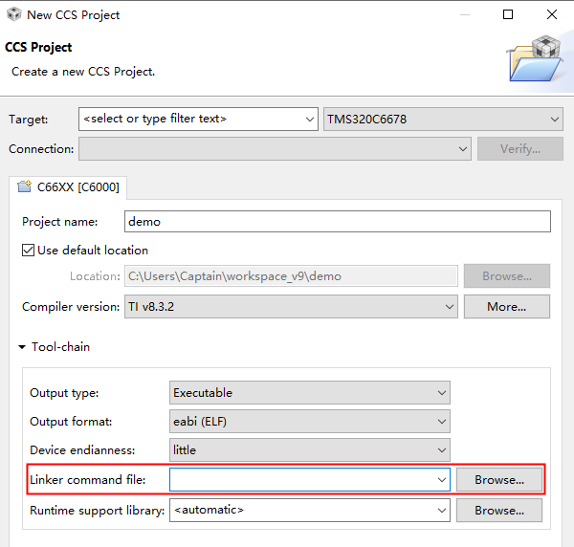

选择运行时支持库，默认即可：

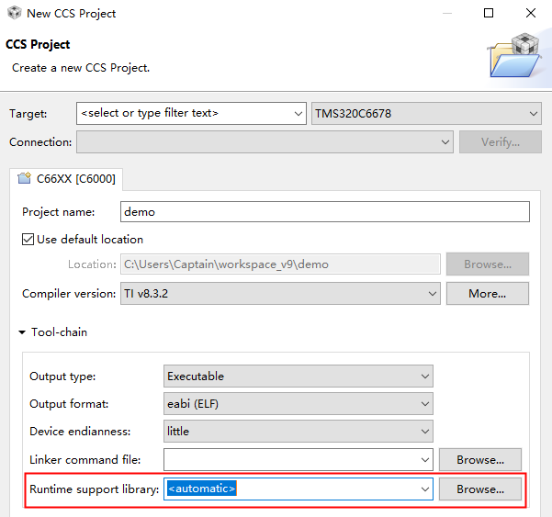

3.7 选择工程模板，可以根据自己的需要，快速创建不同的工程，此处选择SYS/BIOS下的Typical模板：

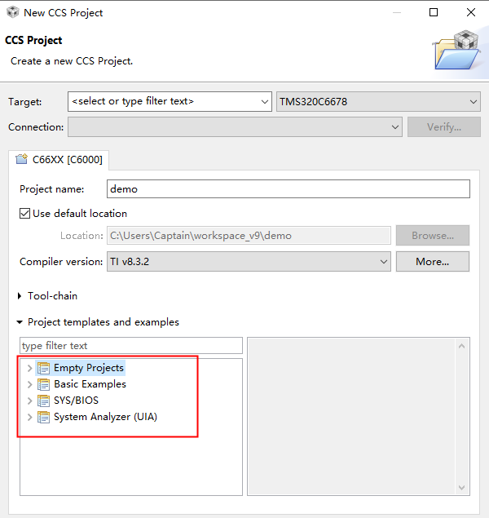

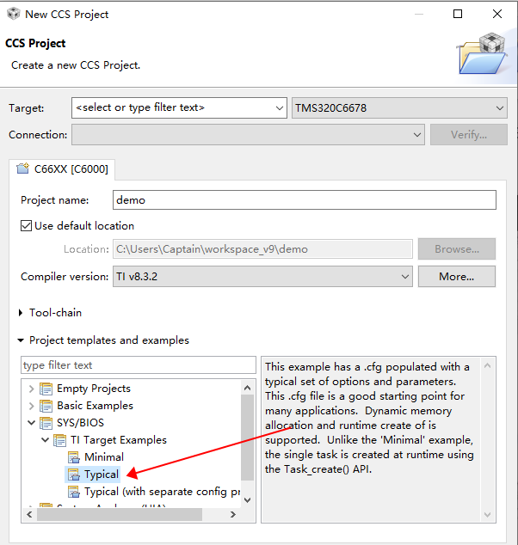

3.8 点击NEXT，进入XDC和一些平台库的选择与配置：

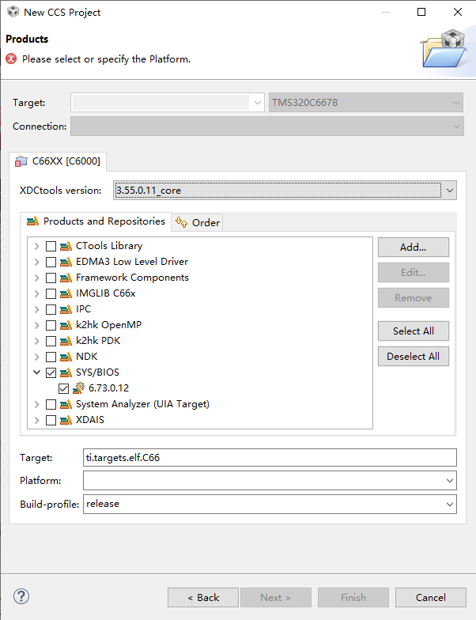

3.8 选择XDCtools 版本：选择3.50以上版本即可，此处选择3.55.0.11：

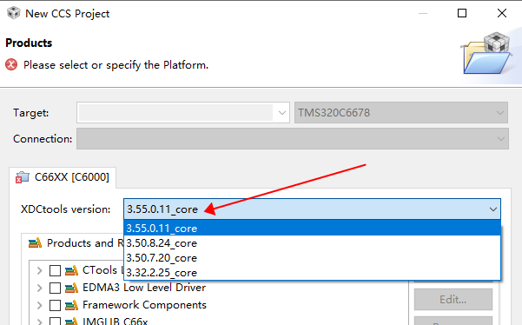

3.9 选择需要的平台库文件，如图勾选下图红框中的模块：

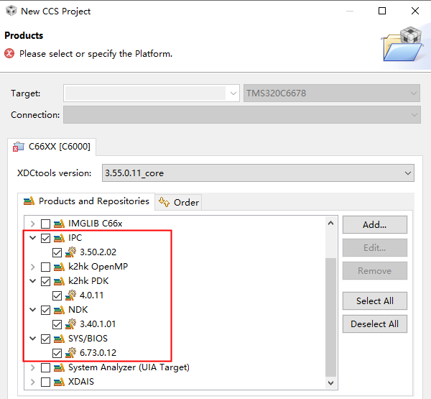

3.10 选择目标，默认即可：

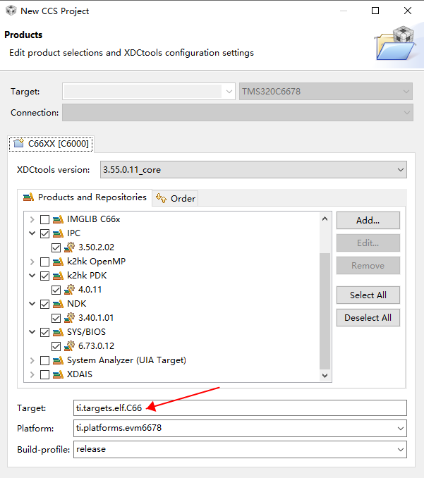

3.11 选择Platform文件，此处可以添加自己的平台库文件，此文件定义DSP的内存资源与分配，具体的创建使用方法参见《04platform文件作用与创建.docx》:

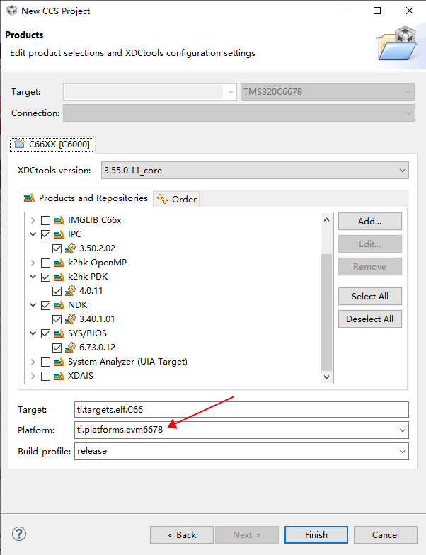

3.11 选择构建配置，选择release：

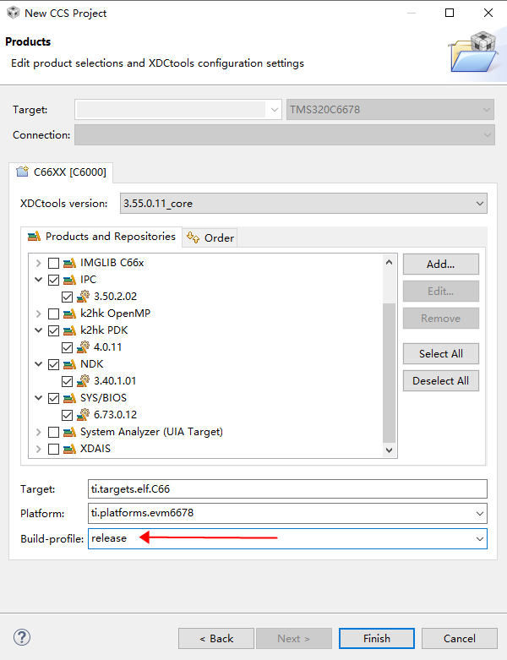

3.12 点击Finish 完成工程的创建：

